**人工智慧與金融科技實務** HW1

**繳交期限2019/10/9 18:30**

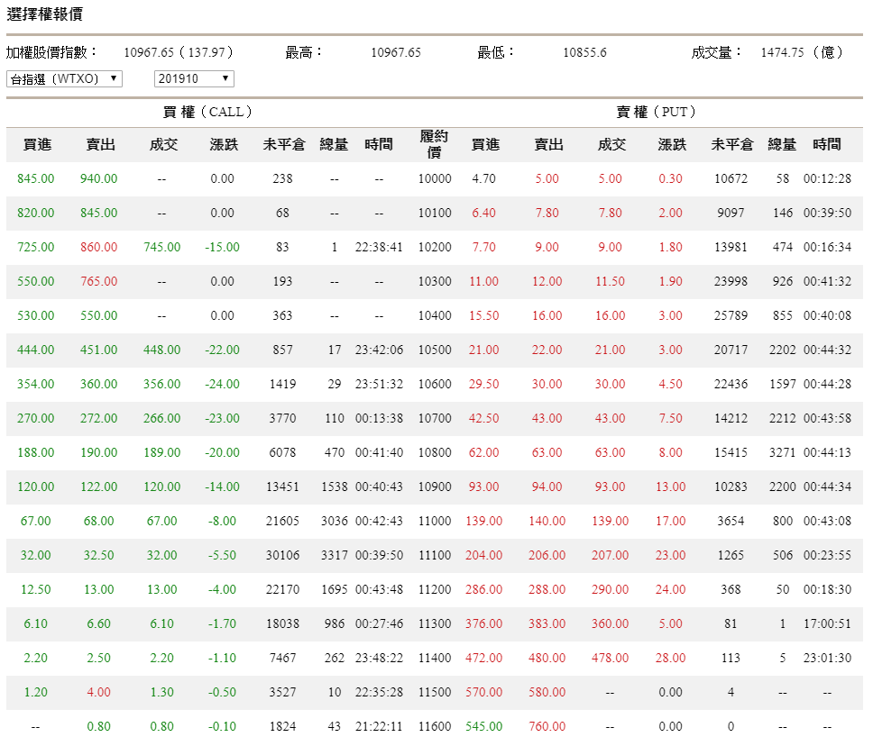

1. **用履約價為10900、11000、11100的買權及賣權，共可排列組合出幾種不同的bull spread，請分別用不同顏色的線畫出所有bull spread的損益曲線，試比較不同到期價時的優缺點**

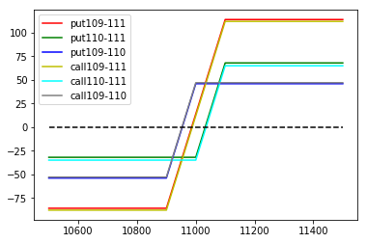

可以看見put109-111和call109-111會有比較寬的獲利成長範圍，因此在這10900-11100價格區間內都需要承擔賺賠的風險，但優點在於獲利時也比其他要來得高，而其他四條bull’s spread組合則是有比較小的波動風險，損失相對較小，但在獲利時獲利的程度會比較少。

1. **假設加權股價持續盤整，直到到期日前均會在11000附近震盪，**
2. **使用履約價為11000的買賣權建構straddle**
3. **使用履約價為10800和11200的買賣權建構strangle**

**分別用紅線及綠線繪製兩者的損益曲線，並比較兩者的優缺點**

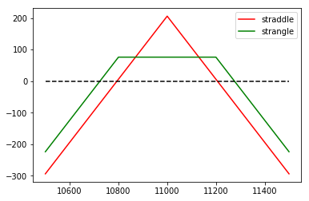

1. Straddle (紅線) 在盤整時，賣出買權、賣出賣權：優點是在價格11000左右浮動時，獲利能夠比綠色來得高，有即時且明顯的獲利，但平時獲利程度相對綠色比較低。
2. Strangle (綠線) 在盤整時，賣出買權、賣出賣權：優點是獲利比較平穩，在價格11000上下獲利較為平穩，但缺點是沒能夠像紅色那樣能獲利更多。
3. **請用不同履約價的買權，組出兩個預期市場盤整時的butterfly spread，並簡述兩者適用的情境**

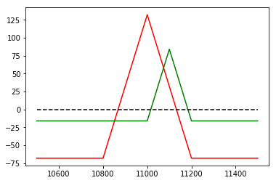

綠色適合承受風險能力或選擇承受較小風險的人，而其相對獲利較小；紅色則適合承受風險能力較高的人，相對獲利也因此較高。

**\*作業請上傳壓縮檔(.zip)，檔名取為HW1_學號_姓名，繳交內容包含報告(程式執行結果與說明)與程式碼，並請勿將程式碼複製貼於報告中**